Compréhension de lecture
Andrée Otte

La révolte des jouets
Auteur inconnu

C’est bientôt le 6 décembre.

Dans les magasins, on a installé des milliers de jouets. Qu’ils sont beaux !

Pendant plusieurs semaines, les parents et leurs enfants regardent les belles poupées, les peluches de toutes les couleurs, les voitures téléguidées, les trains électriques, les instruments de musique, les jeux de société, les robots et bien d’autres jeux encore…

Mais un soir…

A la fermeture du magasin, après une longue journée bruyante, les jouets fatigués et tristes se mettent à parler…
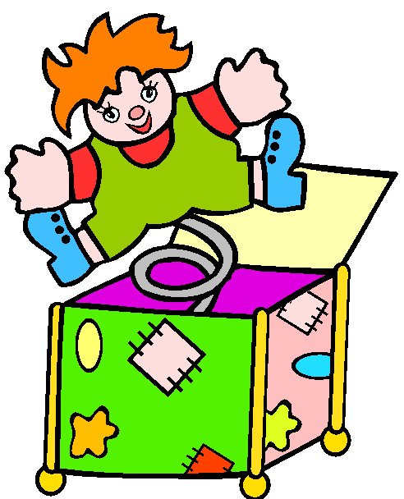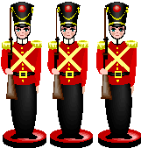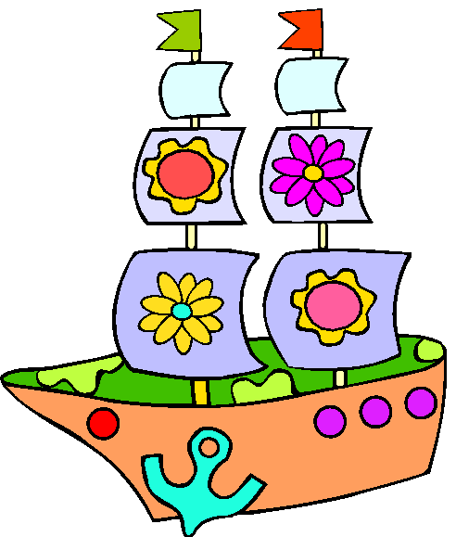

Prudemment, Juliette, la poupée, se lève et dit :
« Allons voir si Charles, le gardien de nuit, fait sa ronde avant de discuter. »
Aussitôt dit, aussitôt fait.

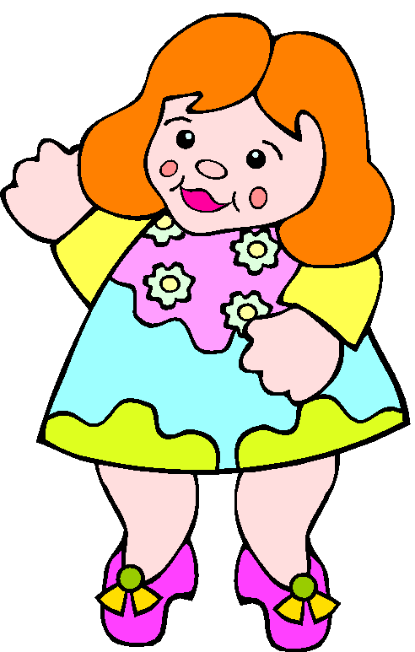
Astro, le robot gémit :

-Si ça continue, je vais avoir une crampe à la jambe et des cloques au pied.
Ils n’arrêtent pas de me faire marcher et je suis fatigué !



Et moi alors, dit le puzzle, vous croyez que c’est agréable lorsqu’ils s’amusent à

enfoncer des pièces aux mauvaises places ! J’ai mal partout !

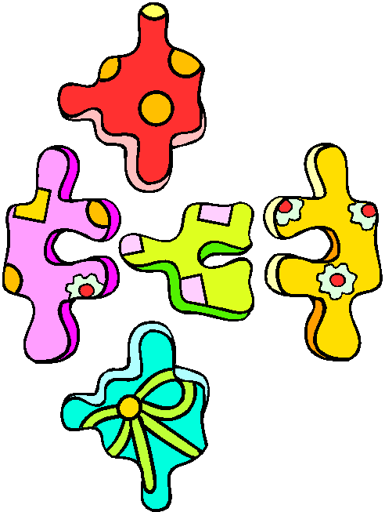

Et moi, ils me font sonner sans arrêt !

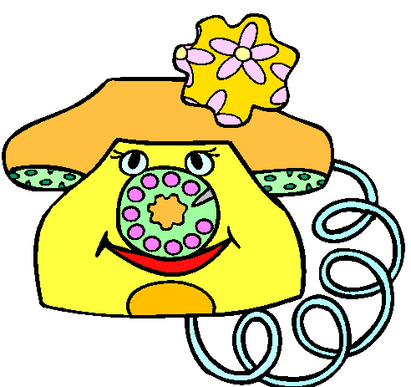

Que dois-je dire ? Je tourne en rond toute la sainte journée !
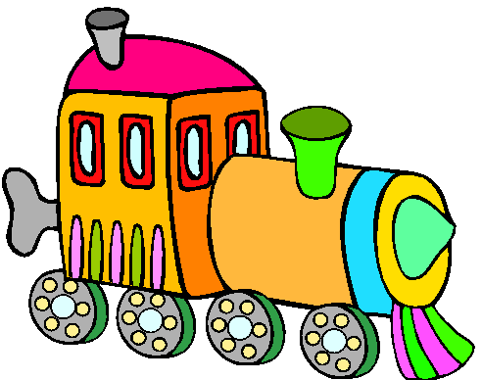

Je crois que j’ai une idée, répond Teddy.

Nous allons gonfler un énorme ballon et y accrocher un grand panier d’osier.

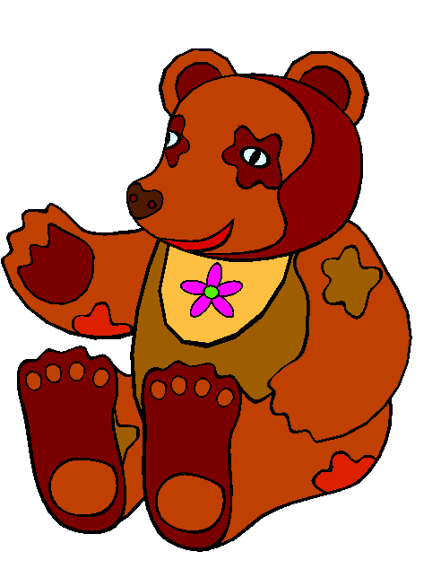

Murphy, le singe, s’installe sur la fusée et va ouvrir la grande fenêtre.

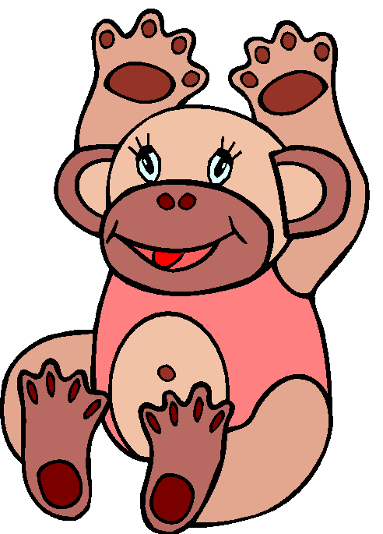

Le ballon est gonflé.

Tous les jouets s’installent et montent dans le ciel éclairé par Madame le Lune.

Les jouets lui demandent la direction de l’hôpital des jouets.

-Suivez le chemin des étoiles, répond Dame Lune.
Compréhension de lecture : La révolte des jouets

Comment s’appelle :

-Le singe ?

-La poupée ?

-Le robot ?

-L’ours ?

A quel moment de la journée les jouets discutent-ils entre eux ?

Pourquoi le petit train est-il fâché ?

Pourquoi le puzzle a-t-il mal partout ?

Que pourrait dire ? :

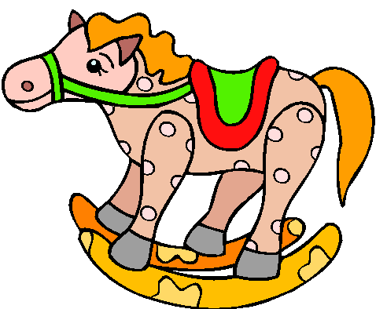



Où les jouets veulent-ils aller ?

Comment vont-ils y aller ?

Qui éclaire le ciel ?

Où se trouve l’hôpital des jouets ?
Compréhension de lecture : La révolte des jouets

Comment s’appelle :

-Le singe ? Murphy

-La poupée ? Juliette

-Le robot ? Astro

-L’ours ? teddy

A quel moment de la journée les jouets discutent-ils entre eux ?
A la fin de la journée, à la fermeture du magasin

Pourquoi le petit train est-il fâché ?
Il est fâché car il tourne toute la journée

Pourquoi le puzzle a-t-il mal partout ?
On lui fait mal quand on enfonce les mauvaises pièces

Que pourrait dire ? :

Je me bascule tout le temps

On me tape sur la tête sans arrêt

Où les jouets veulent-ils aller ?
Ils veulent se rendre à l’hôpital des jouets
Comment vont-ils y aller ?
Dans un panier d’osier suspendu à un grand ballon
Qui éclaire le ciel ?
La lune
Où se trouve l’hôpital des jouets ?
Sur le chemin des étoiles

